МІНІСТЕРСТВО ОСВІТИ І НАУКИ УКРАЇНИ НАЦІОНАЛЬНОМУ УНІВЕРСИТЕТІ “ЛЬВІВСЬКА ПОЛІТЕХНІКА”

Кафедра систем штучного інтелекту

Лабораторна робота №3

з дисципліни «Дискретна математика»

Виконав:

студент групи КН-114

Мацейко Ірина

Викладач:

Мельникова Н.І.

Львів – 2019р

**Тема:** Побудова матриці бінарного відношення

**Мета:** набуття практичних вмінь та навичок при побудові матриць бінарних відношень та визначені їх типів.

**Завдання варіанту 13 з додатку 1:**

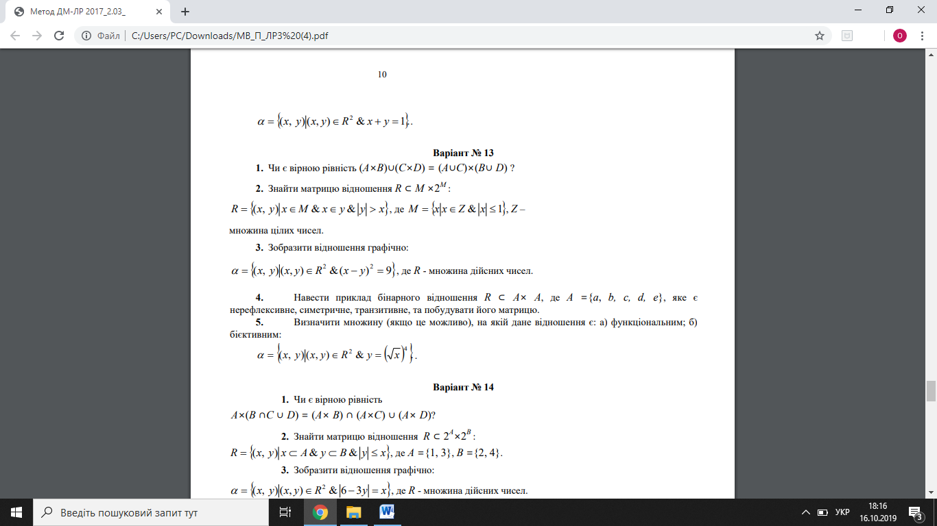

**Завдання з додатку 2:**

Написати програму, яка знаходить матрицю бінарного відношення ρ⊂ A× B , заданого на двох числових множинах. Реалізувати введення цих множин, та виведення на екран матриці відношення. Перевірити програмно якого типу є задане відношення. Навести різні варіанти тестових прикладів.

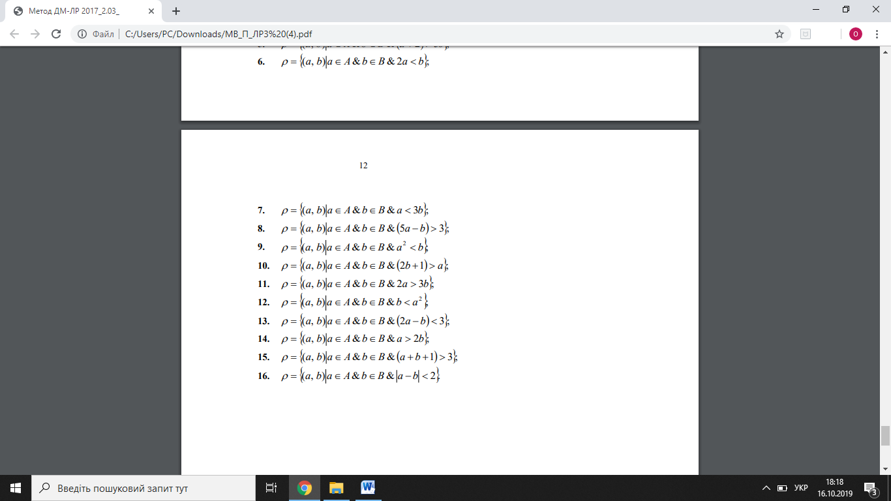

**Розв’язок додатку 1:**

1. (A×B)∪(C×D) = (A∪C)×(B∪ D).

Нехай (x , y)∈(A× B) ∪ (C × D) ⇔ (x, y)∈(A× B) & (x, y)∈ (C × D) ⇔ (x ∈ A& y ∈ B) & (x ∈C & y ∈ D) ⇔ (x ∈ A& x ∈C) & (y ∈ B & y ∈ D) ⇔ (x ∈ A∪C) & (y ∈ B∪D) ⇔ (x, y)∈(A∪C)×(B∪D) . Рівність вірна.

**2.**|x|≤1

-1 ≤ x ≤ 1

|  |  |  |  |  |  |  |  |  |
| --- | --- | --- | --- | --- | --- | --- | --- | --- |
|  | {$∅$} | {-1} | {0} | {1} | {-1;0} | {-1;1} | {1;0} | {-1;0;1} |
| {-1} | 0 | 1 | 1 | 1 | 1 | 1 | 1 | 1 |
| {0} | 0 | 1 | 1 | 1 | 1 | 1 | 1 | 1 |
| {1} | 0 | 0 | 0 | 0 | 1 | 1 | 1 | 1 |

**3.**α={(x,y)|(x,y) є R2 &(x-y)2=9}

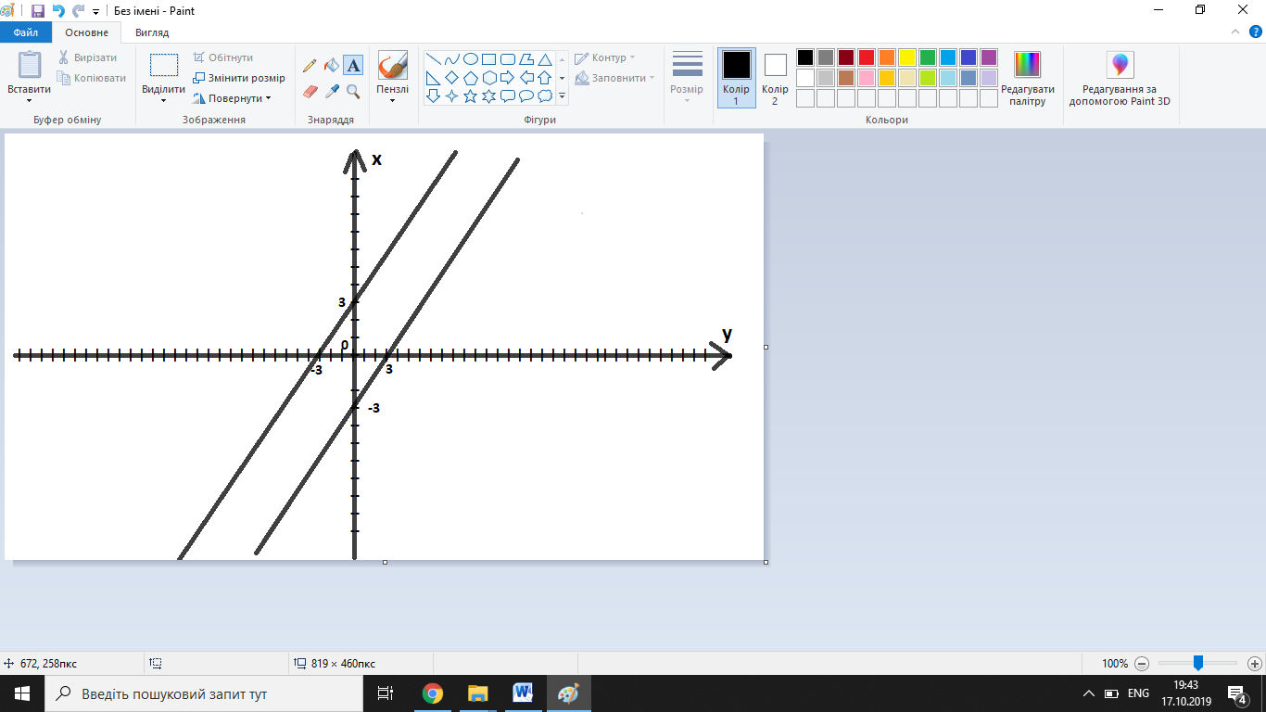

**4.** R ⊂ A× A, де A ={a, b, c, d, e}

нерефлексивне

симетричне

транзитивне

R={{b,b};{b,c};{b,d};{b,e};{c,b};{c,c};{c,d};{c,e};{d,b};{d,c};{d,d};{d,e};{e,b};{e,c};{e,d};{e,e}}

**0 0 0 0 0**

**0 1 1 1 1**

**A(R)=0 1 1 1 1**

**0 1 1 1 1**

**0 1 1 1 1**

**5.** y=()4

a)Дане відношення є функціональним на множині [0; $∞$);

b) Дане відношення є бієктивним на множині [0; $∞$);

**Розв’язок додатку 2:**

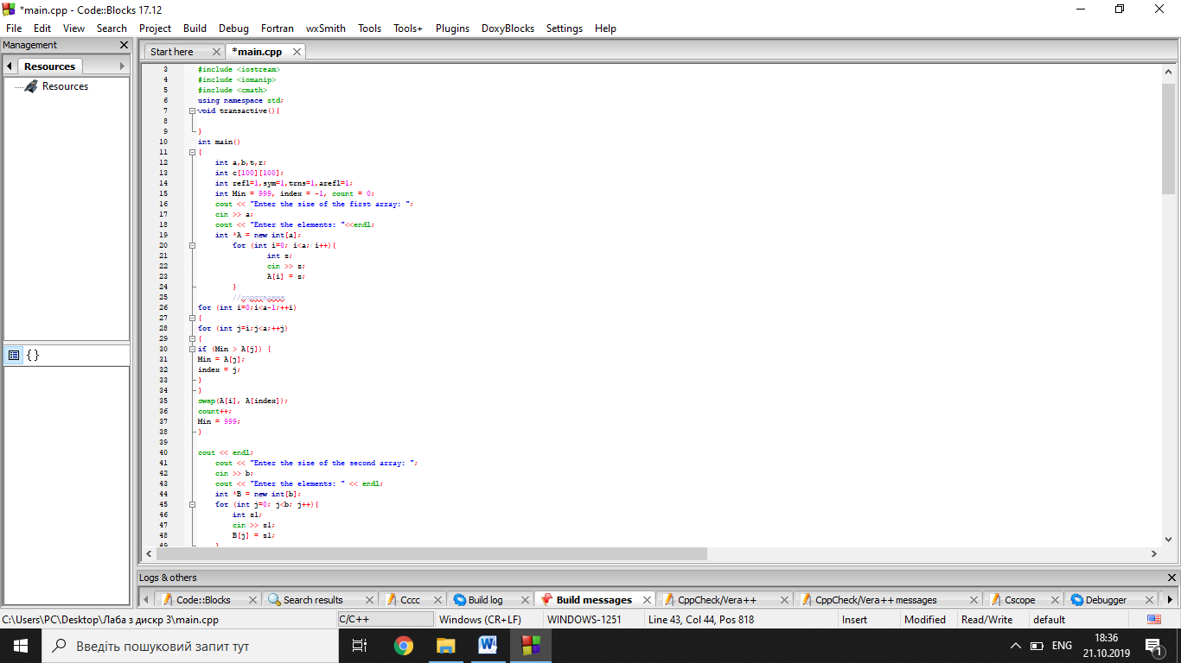

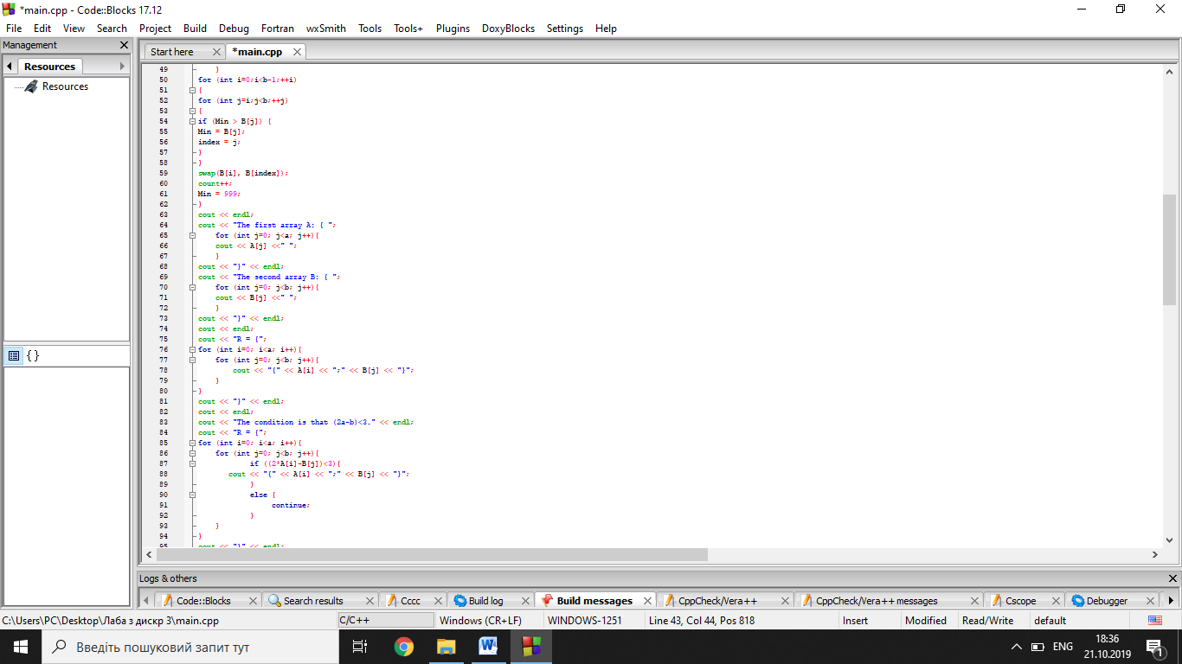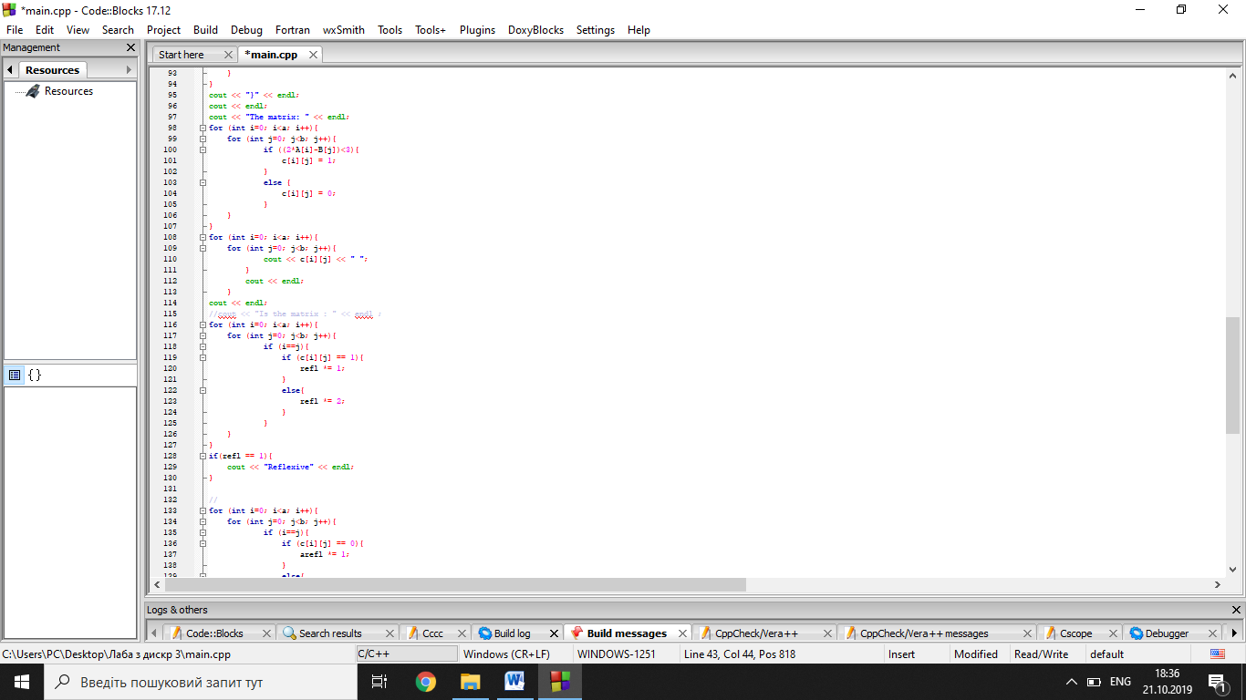

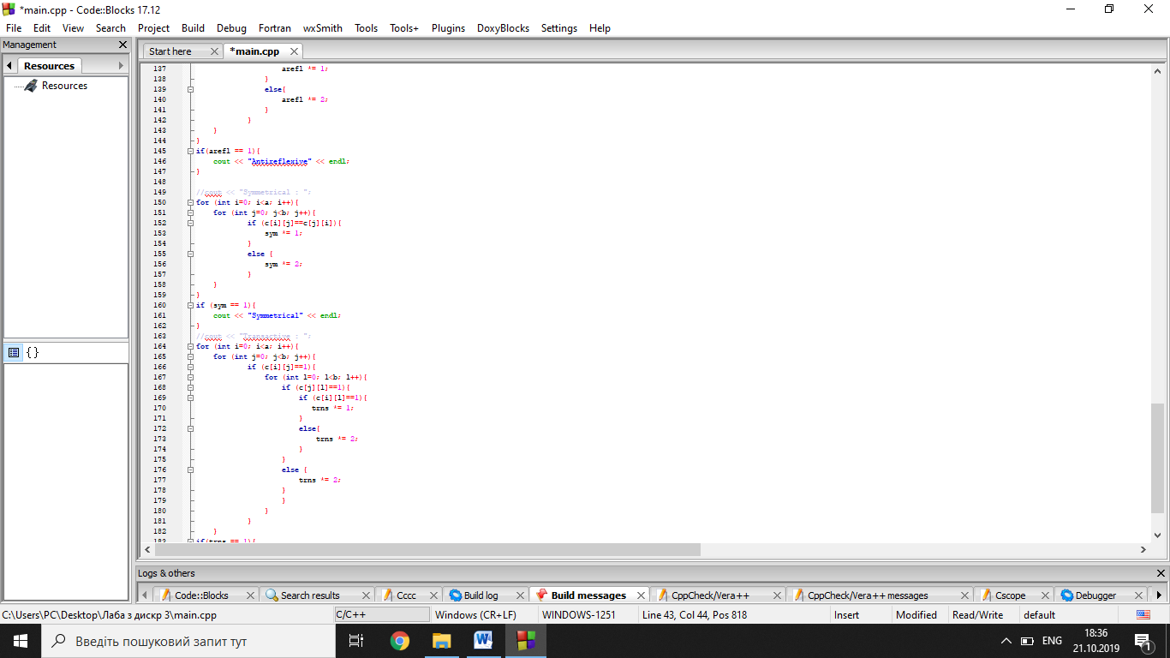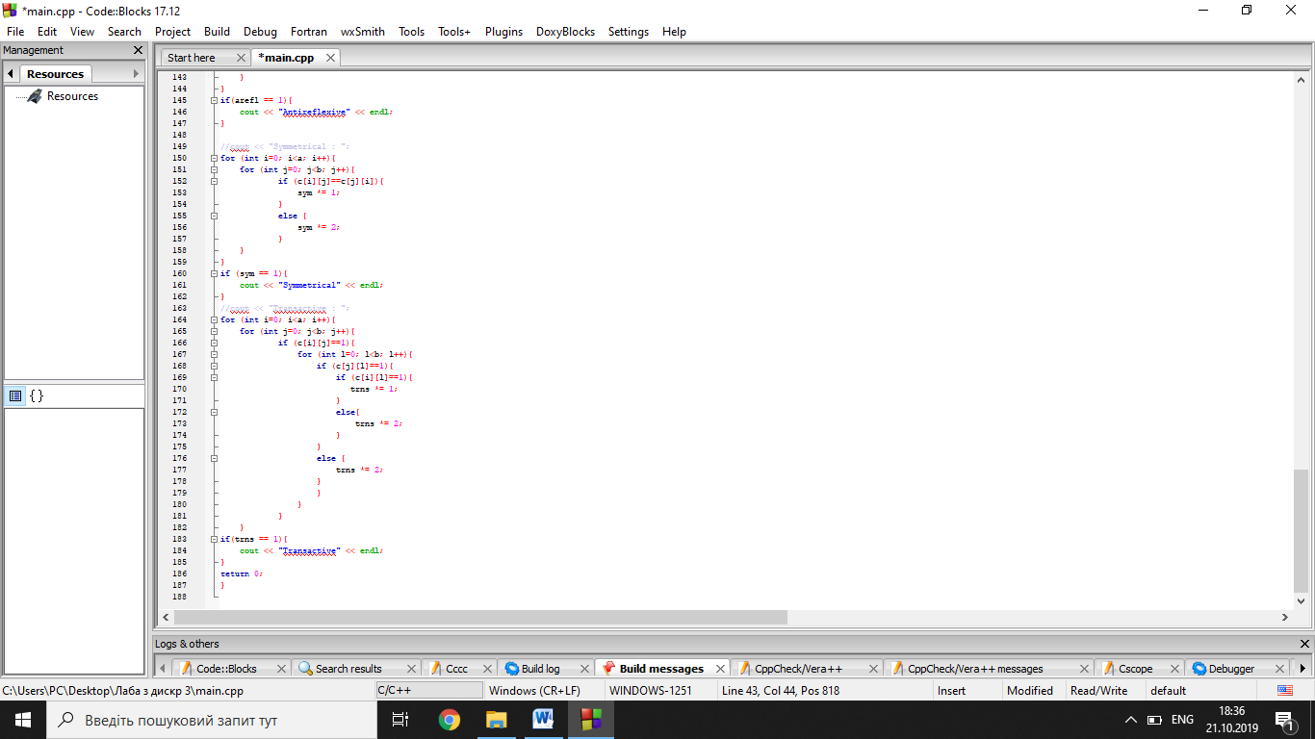

**Результат:**

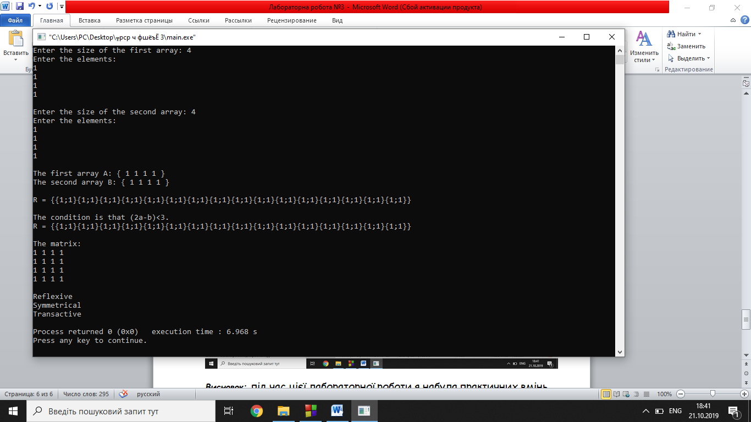

***Висновок:*** під час цієї лабораторної роботи я набула практичних вмінь та навичок при побудові матриць бінарних відношень та визначені їх типів.